Prepiši v zvezek za MAT.

Tehtanje

Za tehtanje predmetov uporabljamo enoti kilogram in dekagram. Poleg dekagrama uporabljamo za tehtanje lažjih predmetov enoto gram.

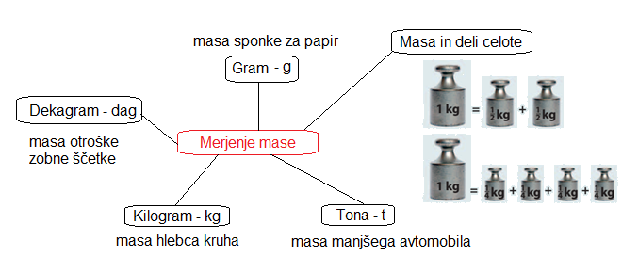

1 kg = 100 dag
1 kg = 1000 g
1 dag = 10 g

